CHUYÊN ĐỀ STEM
TÊN CHỦ ĐỀ: LÀM GIÁ ĐỖ TỪ CÁC DỤNG CỤ ĐƠN GIẢN
Ngày dạy 21/1/2021
(Số tiết: 02 – lớp 7 thực hiện trong 1 tuần)

Tiết 1: Hoạt động 1, hoạt động 2, Hoạt động 3.
Hoạt động 4 (thực hiện ở nhà)
Tiết 2: Hoạt động 5.
1. Mô tả chủ đề
.- HS tìm hiểu và vận dụng kiến thức về sự hô hấp và điều kiện nảy mầm của hạt (sinh học lớp 6) và nhiều kiến thức liên quan khác để chế tạo dụng cụ trồng giá đậu xanh từ các dụng cụ đơn giản: Chai nhựa; rổ rá nhựa; đất cát;… Sau khi hoàn thành học sinh sẽ trồng thử nghiệm giá đậu xanh.
2. Mục tiêu.
a. Kiến thức:
- Vận dụng các kiến thức về về sự hô hấp, quang hợp của thực vật và điều kiện nảy mầm của hạt để thiết kế dụng cụ trồng giá đậu xanh từ các dụng cụ đơn giản đảm bảo các tiêu chí.
- Vận dụng kiến thức về về sự hô hấp, quang hợp của thực vật và điều kiện nảy mầm của hạt để ươm mầm các loại hạt khác.
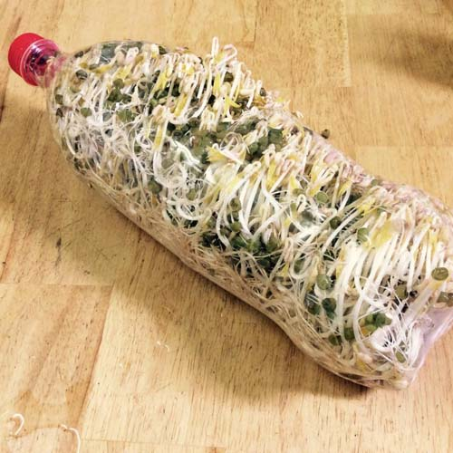
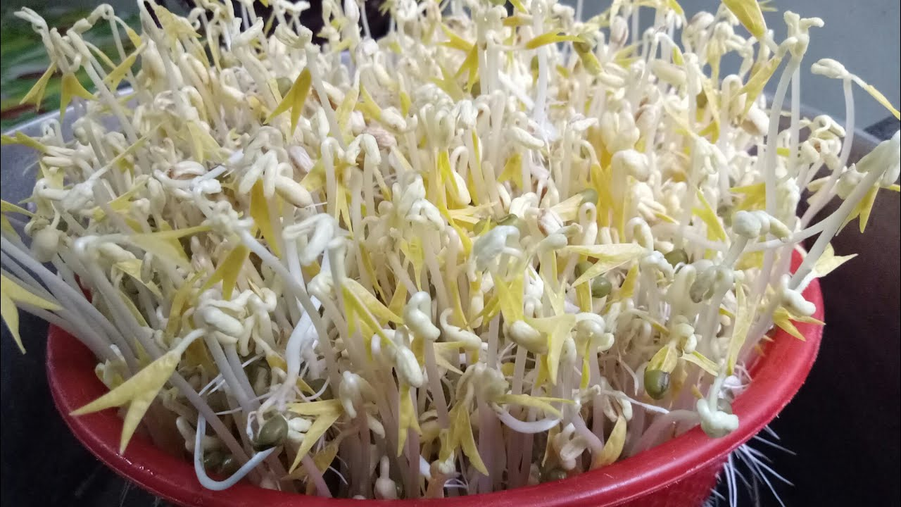
- Kỹ năng:
- Tính toán thiết kế được dụng cụ để ươm giá đậu xanh đảm bảo các tiêu chí đề ra.
- Lập kế hoach cá nhân/ nhóm để chế tạo và thử nghiệm dựa trên thiết kế.
- Trình bày, bảo vệ được bản thiết kế và sản phẩm của mình, phản biện đước các ý kiến thảo luận.
- Tự nhận xét đánh giá được quá trình làm việc cá nhân nhóm.
- Phát triển phẩm chất
- Nghiêm túc, chủ động, tích cực tham gia các hoạt động học.
- Yêu thích sự khám phá, tìm tòi và vận dụng các kiến thức vào việc giải quyết các vấn đề được giao.
- Có tinh thần trách nhiệm, hoà đồng, giúp đỡ lẫn nhau trong nhóm, lớp.
- Có ý thức tuân thủ các tiêu chuẩn kỹ thuật và giữ gìn vệ sinh chung.
- Định hướng phát triển năng lực.
- Kiến thức sinh học,vật lí, nghiên cứu khoa học.
- Hợp tác, làm việc theo nhóm.
- Quản lí thời gian.
- Tư duy phản biện, khả năng thuyết trình ...
- Thiết bị.
- Các thiết bị dạy học: Giấy A₀, A₄, mẫu bản kế hoạch, phiếu học tập, máy chiếu ...
- Video hỗ trợ.
- Nguyên vật liệu và dụng cụ để chế tạo mẫu thử nghiệm “ Trồng giá đậu xanh từ các dụng cụ đơn giản’’
+ Chai nhựa các loại, rổ, rá nhựa...
+ Túi bóng đen, khăn sữa,xơ dừa.
+ Dao, kéo, đinh sắt, bật lửa ...
+ Hạt đậu xanh.
+ Thước, bút, máy tính bỏ túi ...
5.Tiến trình dạy học.
Hoạt động 1: XÁC ĐỊNH YỀU CẦU THIẾT KẾ VÀ CHẾ TẠO DỤNG CỤ TRỒNG GIÁ ĐẬU XANH.
a. Mục đích.
- Học sinh phân tích và tìm hiểu, thiết kế và chế tạo dụng cụ trồng trồng giá đậu xanh từ các dụng cụ đơn giản theo các tiêu chí:
+ Dụng cụ đảm bảo cho hạt nảy mầm tốt, mỗi lần ủ được tối thiểu 200 hạt,
+ Đảm bảo khối lượng thành phẩm và thân trắng mập, lá nhỏ, mùi vị đặc trưng, tỷ lệ nảy mầm cao trên 95%.
- Học sinh hiểu rõ yêu cầu vận dụng kiến thức về hô hấp, các điều kiện nảy mầm của hạt và thuyết minh thiết kế trước khi sử dụng nguyên vật liệu dụng cụ cho trước để chế tạo và thử nghiệm.
b. Nội dung.
- Tìm hiểu về một số dụng cụ, nguyên vật liệu trồng trồng giá đậu xanh truyền thống.
- Xác định nhiệm vụ chế tạo dụng cụ với các tiêu chí:
+ Trồng được lượng giá đậu phục vụ nhu cầu gia đình
+ Gia đậu đảm bảo khối lượng thành phẩm: Thân trắng, mập, lá nhỏ, hương vị đặc trưng.
c. Dự kiến sản phẩm.
- Mô tả và giải thích được một cách định tính về chế tạo dụng cụ trồng trồng giá đậu xanh từ các dụng cụ đơn giản.
- Xác định được các kiến thức cần sử dụng để thiết kế, chế tạo dụng cụ trồng giá đậu xanh theo các tiêu chí đã cho.
d. Cách thức tổ chức hoạt động.
- GV cho HS quan sát một số hình ảnh về cách làm giá đỗ truyền thống hay bằng máy và yêu cầu mô tả dụng cụ và cách làm
- GV tổ chức hoạt động của học sinh theo nhóm từ 8 – 10 em, học sinh trong nhóm tự bầu nhóm trưởng và thư ký.
+ HS tìm hiểu về một số dụng cụ trồng giá đậu với yêu cầu: mô tả đặc điểm hình dạng và giải thích thông qua các hình ảnh.
+ HS trao đổi với bạn trình bày ý tưởng sáng tạo và thảo luận chung.
+ Xác định các kiến thức cần sử dụng, xây dựng tiêu chí đánh giá và giao nhiệm vụ cho các thành viên.
Hoạt động 2: TÌM HIỂU KIẾN THỨC NỀN VÀ XÂY DỰNG BẢN THIẾT KẾ.
a. Mục đích.
- HS hình thành kiến thức mới về sự hô hấp của thực vật và các điều kiện nảy mầm của hạt. Đề xuất giải pháp và xây dựng bản thiết kế dụng cụ trồng giá đậu xanh.
b. Nội dung.
- HS nghiên cứu SGK và tài liệu liên quan về các kiến thức trọng tâm sau:
+ Sự hô hấp của thực vật (sinh học 6 bài 23).
+ Các điều kiện nảy mầm của hạt (sinh học 6 bài 35).
+ Quy trình xác định sức nảy mầm và tỉ lệ nảy mầm của hạt (công nghệ).
+ Hiện tượng mao dẫn (vật lí)
+ Diện tích hình chữ nhật, hình tròn, tỷ lệ % (toán)
- HS thảo luận về các thiết kế dụng cụ trồng giá đậu xanh và đưa ra các giải pháp có căn cứ với gợi ý:
+ Điều kiện nào để dụng cụ có thể đảm bảo cho hạt nảy mầm?
+ Điều kiện nào của dụng cụ để đảm bảo thu được sản phẩm đúng tiêu chí đề ra.
+ Điều kiện nào của dụng cụ để đảm bảo ủ được tối thiểu 200 hạt đậu.
+ Các nguyên liệu nào cần được sử dụng và sử dụng như thế nào?
- HS xây dựng phương án thiết kế dụng cụ và chuẩn bị trình bày trước lớp (các hình thức thuyết trình, powerpoin,…). Hoàn thành bản thiết kế và nộp cho GV.
- Yêu cầu:
+ Bản thiết kế chi tiết kèm theo hình ảnh, mô tả rõ kích thước, hình dạng và các nguyên vật liệu sử dụng..
+ Trình bày và giải thích thiết kế theo các tiêu chí đề ra.
c. Dự kiến sản phẩm.
- HS xác định và ghi lại được các kiến thức về sự hô hấp của thực vật và các điều kiện nảy mầm của hạt.
d. Cách thức tổ chức hoạt động.
- GV cho học sinh thực hiện nhiệm vụ theo nhóm.
Hoạt động 3: TRÌNH BÀY BẢN THIẾT KẾ.
- Mục đích.
- HS hoàn thiện được bản thiết kế dụng cụ trồng giá đậu xanh
- Nội dung.
- HS trình bày, giải thích và bảo vệ bản thiết kế theo các tiêu chí đề ra. Chứng minh bằng tính toán cụ thể
- Thảo luận đặt câu hỏi và phản biện các ý kiến về bản thiết kế và; ghi lại các nhận xét, góp ý; tiếp thu và điều chỉnh bản thiết kế nếu cần
- Phân công công việc, len kế hoạch chế tạo và thử nghiệm dụng cụ trồng giá đỗ.
- Dự kiến sản phẩm.
- Bản thiết kế mô hình sản phẩm sau khi được điều chỉnh và hoàn thiện.
- Cách thức tổ chức hoạt động.
* Tổ chức báo cáo:
GV: thông báo tiến trình báo cáo
- Thời gian báo cáo 3 phút.
- Thời gian đặt câu hỏi 3 phút.
- Trong khi nhóm báo cáo các học sinh phải ghi chú ý kiến nhận xét và đặt câu hỏi.
GV thông báo về tiêu chí đánh giá của bản thiết kế.
(1) Tiến trình báo cáo:
- Nhóm HS báo cáo, ghi nhận và trả lời các câu hỏi phản biện.
- Giáo viên nhận xét, tư vấn.
(2) GV: Đánh giá về phần báo cáo của các nhóm dựa trên các tiêu chí:
- Nội dung.
- Hình thức bài báo cáo.
- Kỹ năng thuyết trình.
- Yêu cầu HS tổng hợp ý kiến và điều chỉnh bản thiết kế, lựa chọn phương án tối ưu.
- Phân công nhiệm vụ:
STT | Thành viên | Nhiệm vụ
Các nguyên vật liệu và dụng cụ sử dụng:
STT | Tên nguyên vật liệu, dụng cụ | Số lượng dự kiến
Quy trình thực hiện dự kiến:
Các bước | Nội dung | Thời gian dự kiến
Hoạt động 4: CHẾ TẠO VÀ THỬ NGHIỆM DỤNG CỤ TRỒNG GIÁ ĐẬU XANH.
- Mục đích.
- Chế tạo dụng cụ ươm giá đậu theo phương án tối ưu đã lựa chọn đảm bảo yêu cầu đặt ra
- Thử nghiệm sản phẩm và điều chỉnh.
- Nội dung.
- HS sử dụng các nguyên vật liệu đã lựa chọn để tiến hành chế tạo dụng cụ theo bản thiết kế
- Dự kiến sản phẩm.
Mỗi nhóm có một sản phẩm
- Dụng cụ trồng giá đậu, sản phẩm giá đậu xanh thử nghiệm.
- Bản thiết kế điều chỉnh nếu có.
- Trình bày kinh nghiệm nếu có khi tiến hành làm dụng cụ và thử nghiệm.
+ Mô hình thiết kế sản phẩm
+ Sản phẩm
- Cách thức tổ chức hoạt động.
- GV giao nhiệm vụ:
+ Sử dụng các nguyên liệu và dụng cụ đã có để chế tạo dụng cụ theo bản thiết kế.
+ Thử nghiệm, điều chỉnh và hoàn thiện sản phẩm
- HS tiến hành chế tạo, thử nghiệm và hoàn thiện sản phẩm theo nhóm
- GV quan sát, hỗ trợ học sinh nếu cần.
Hoạt động 5: TRÌNH BÀY SẢN PHẨM
a. Mục đích.
- Học sinh trình bày được cách sử dụng dụng cụ, tác dụng của các bộ phận.
- Giải thích được sự thành công, thất bại của sản phẩm.
- Đề xuất ý tưởng cải tiến dụng cụ.
b. Nội dung.
- Các nhóm trình bày sản phẩm trước lớp
- Đánh giá sản phẩm dựa trên các tiêu chí đã đề ra:
+ Dụng cụ đảm bảo cho hạt nảy mầm tốt, mỗi lần ủ được tối thiểu 200 hạt,
+ Đảm bảo khối lượng thành phẩm và thân trắng mập, lá nhỏ, mùi vị đặc trưng, tỷ lệ nảy mầm cao trên 95%.
- Chia sẻ, thảo luận để tiếp tục điều chỉnh, hoàn thiện sản phẩm.
+ Các nhóm tự đánh giá kết quả của nhóm mình và tiếp thu các góp ý, nhận xét từ giáo viên và các nhóm khác.
+ Sau khi chia sẻ và thảo luận, đề xuất các phương án điều chỉnh sản phẩm.
+ Chia sẻ các khó khăn, các kiến thức và kinh nghiệm rút ra qua quá trình thực hiện nhiệm vụ thiết kế và chế tạo dụng cụ.
c. Dự kiến sản phẩm hoạt động của học sinh.
- Dụng cụ trồng giá đậu xanh và sản phẩm giá đậu xanh và nội dung trình bày báo cáo của nhóm.
d. Cách thức tổ chức hoạt động.
* GV: Thông báo quy trình báo cáo cho cả lớp.
- Báo cáo của từng nhóm (hình thức thuyết trình)
- Tiến trình làm dụng cụ trồng giá đậu xanh từ các dụng cụ đơn giản.
- Cách sử dụng dụng cụ.
- Tiến trình thử nghiệm.
- Kết quả thử nghiệm.
- Đề xuất phương án điều chỉnh, các kiến thức và kinh nghiệm rút ra trong quá trình thực hiện nhiệm vụ thiết kế và chế tạo dụng cụ

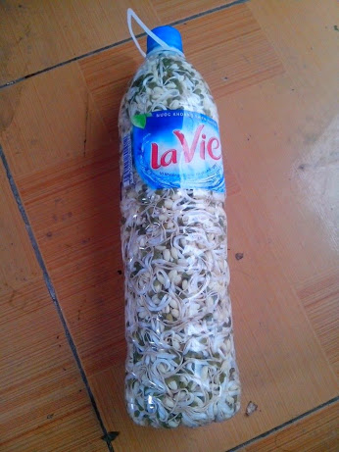

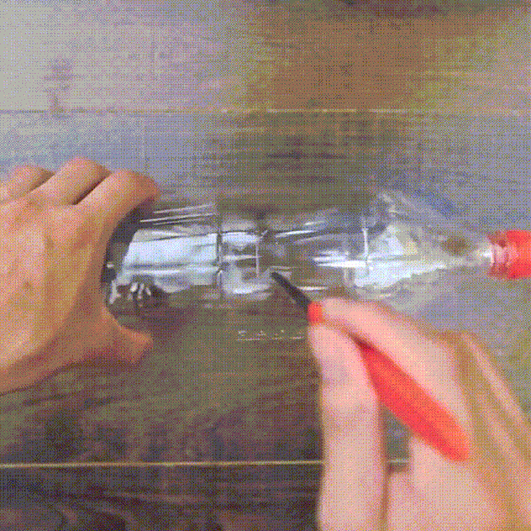
Chai nước

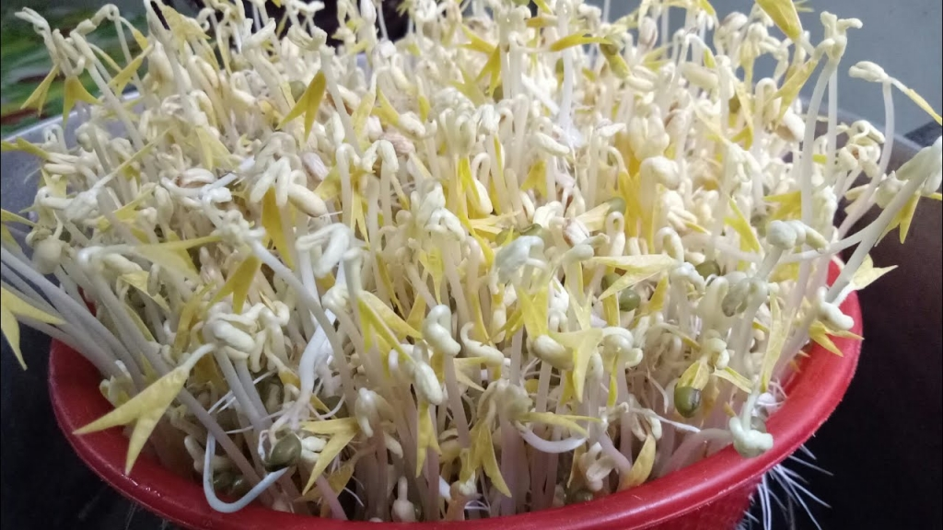
Rổ nhựa 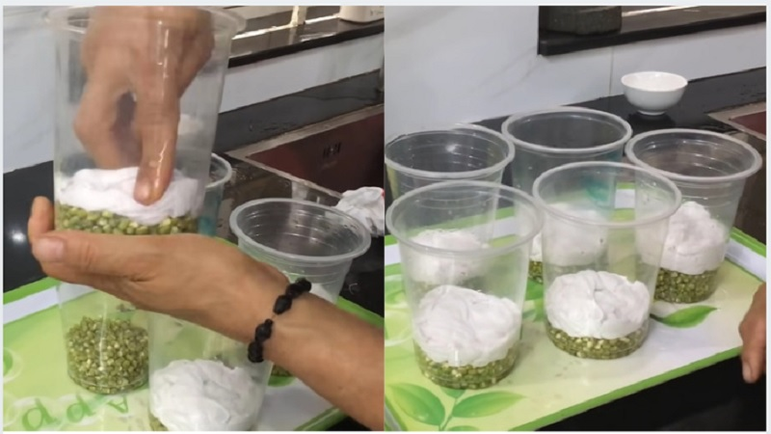 Cốc nhựa

- Tổng kết đánh giá
- GV và HS nhận xét về dụng cụ trồng giá đậu xanh.
- GV tổng kết và đánh giá chung về dự án:
+ Kiến thức, kỹ năng liên quan đến sự hô hấp của thực vật và điều kiện nảy mầm của hạt.
+ Quá trình thiết kế và tiến trình làm dụng cụ.
+ Kỹ năng làm việc nhóm.
+ Kỹ năng trình bày, thuyết phục.

